Kompetence test



S1 – Programming Introduction

# Opgavens fokusområder og læringsmål

⇨ Om du kan huske grundlæggende elementer af C# ⇨ Om du kan forstå grundlæggende elementer af C#

|  |  |
| --- | --- |
| ⇨ | Om du kan anvende grundlæggende elementer af C# |
| ⇨ | Om du kan udvikle simple applikationer i C# |
| ⇨ | Om du kan analysere en simpel C# kode for dens brugbarhed |

Kort fortalt

Formålet med denne test er at afdække dit niveau i Softwarekonstruktion efter dette S1 forløb.

# Praktiske oplysninger

Til løsning af denne test, skal du benytte Word og Visual Studio.

Testen må højst tage 9 timer og 03 minutter.

Dette tidsrum kan være fordelt ud over tre dage, faste pauser skal ikke medregnes som tidsforbrug.

# Ressourcer

Du må benytte søgemaskiner til at hjælpe dig med besvarelsen og du må spørge dine klassekammerater. Hvis du har fået hjælp af en klassekammerat, skal det noteres som:

* I Word dokument: (Modtog hjælp fra Kxxxx Hxxxxx)
* I Visual Studio: Her skal du i det tilknyttede summary skrive: Modtog hjælp fra Kxxxx Hxxxxx

# Opgavebeskrivelse

Testen består af tre dele:

* Vidensdelen: Her skal du besvare spørgsmålene i et Word dokument, således at du demonstrer din viden i faget.
* Færdighedsdelen: Her skal du løse mindre opgaver, således du kan demonstrere dine færdigheder inden for enkeltstående elementer af fagets faglige læringsmål.
* Kompetencedelen: Her skal du løse en lidt større opgave, således du demonstrer at du kan anvende din viden og dine færdigheder i samspil.

VIGTIGT: Du skal sørge for at være meget omhyggelig, præcis og grundig i dine besvarelser; I vidensdelen lægges der vægt på at du anvender fagtermer, og kun besvarer det stillede spørgsmål.

I både færdighedsdelen og kompetencedelen lægges der vægt på at du kun skriver den nødvendige kode der løser opgaven, at du imødekommer opgavens krav præcist, samt at du udviser god kodeskik i forhold til navngivning, formatering og logik.

## Bedømmelsesmetoden

Hvert korrekt svar på et spørgsmål/opgave giver 2 point.

Et delvist korrekt svar giver 1 point.

Et ikke korrekt eller ikke besvaret spørgsmål/opgave giver 0 point.

Det er beskrevet i forrige afsnit hvad kriteriet er for at en besvarelse vurderes som korrekt.

Der indgår desuden følgende vægtning af de tre dele i testens samlede resultat:

* Vidensdelen: 25% og består af 11 spørgsmål, som skal besvares i et Word dokument
* Færdighedsdel: 25% og består af 5 opgaver, som skal løses i Visual Studio
* Kompetencedel: 50% og består af 6 opgaver, som skal løses i Visual Studio

Dit Word dokument og din Visual Studio solution skal pakkes i en .zip fil der skal navngives:

*DitNavn-KompetanceTest*

Filen skal derefter gøres tilgængelig for din lærer, i den Teams Gruppe der er oprettet til dette S1 forløb.

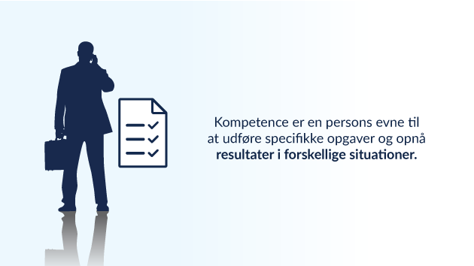

# Vidensdelen

Opgave 1

**Beskriv hvordan man tilføjer flere projects til en solution.**

Klik på din solution i din Solution Explorer.

Højreklik på din solution og under ”Add”, klik på ”New Project…”.

Herefter kan du tilføje et nyt projekt til din solution.

## Opgave 2

**Hvilken filendelse har C# class filer?**

Det er filnavn.cs, f.eks. ClassNotify.cs.

**Er disse tekstfiler eller er de kompileret kode (binære filer)?**

Det er tekstfiler. Jeg mener at din compiler, altså når du kører koden, bliver din tekstfiler omskrevet til binære filer som din computer så kører.

## Opgave 3

**Skriv syntaksen for erklæring af en variabel af en C# indbygget datatype, hhv. med og uden initialisering.**

Int myInt = 1; // Med intialisering

Int myint; // Uden intialisering

**Skriv også syntaksen for overskrivning af en eksisterende værdi i en variabel.**

Int myInt = 1;

myint = 2; // Overskrivning af værdi i variabel

Opgave 4

**Hvilken datatype ville du vælge til at repræsentere en persons navn?**

Der ville jeg vælge datatypen string, så for mig ville det være:

string firstName = ”Patrick”;

Opgave 5

**Hvilken datatype ville du vælge til at repræsentere hvor mange æbler der er i en papkasse?**

Her ville jeg vælge datatypen int som kun kan indeholde heletal som fungerer helt fint i dette eksempel:

Int appleCount = 24;

Opgave 6

**Beskriv med egne ord hvad en variabel er.**

En variabel indeholder en værdi som kan ændre sig. Hvad variablen kan indeholde, er baseret på dens datatype. F.eks. kan en int variabel kun indeholde hele tal.

## Opgave 7

**Angiv værdien af variablen x:**

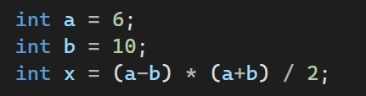

(6 - 10) * (6 + 10) / 2

-4 * 16 / 2

-64 / 2

x = -32

## Opgave 8

**Er denne syntaks i et for-loop hensigtsmæssig? Hvis ikke så begrund dit svar.**

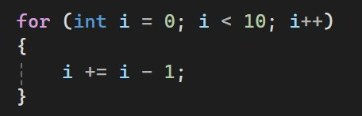

Nej, for-loopet er uendeligt.

Først bliver i sat til 0 i loopet. Inde i loopet bliver det sat til 0 – 1, så i bliver -1. Så går den op i loopet igen hvor den forøger i med 1, så den bliver 0 igen. Så den kører igennem det loop for evigt.

## Opgave 9

**Er dette korrekt syntaks i en metode? Hvis ikke så begrund dit svar.**

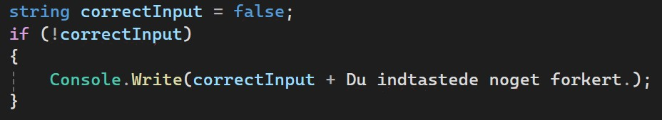

Det første problem er at variablen correctInput har datatypen string. Det burde være datatypen bool som kan indeholde værdien false eller true. String datatypers indhold skal også have ”” omkring sig.

I din Console.Write skal der også være ”” omkring teksten så vi kan ændre det til:

bool correctInput = false;

if (!correctInput)

{

Console.Write(correctInput + ” – Du indtastede noget forkert.”);

}

Den ville altid køre det der er inde i if, da du erklærer og initialiserer correctInput i den tidligere linje, så correctInput er altid false.

## Opgave 10

**Er dette korrekt syntaks inde i en Main metode? Hvis ikke så begrund dit svar.**

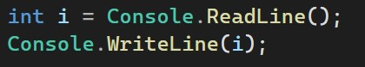

Det er ikke korrekt.

For at man kan gemme en readline i en int, skal man lave en int.Parse(). Det ville også være godt, hvis det var inde i en try catch hvis brugeren ikke skriver et nummer ind, så giver programmet ikke en fejl:

string userInput = Console.ReadLine();

try

{

int number = int.Parse(userInput);

}

Catch (FormatException)

{

Console.WriteLine(“Du indtastede ikke et gyldigt nummer!”);

}

Opgave 11

**Beskriv hvad forskellen er på compileren og afviklingsmiljøet?**

Compileren er den der omsætter tekstfiler til binære filer.

Afviklingsmiljøet er hvor C#-programmer eksekveres.

# You must REMEMBER that we learn …

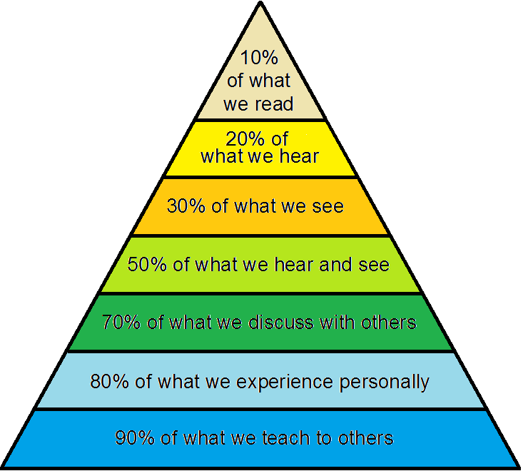

This is why you MUST talk to your classmates about your solutions and answers !

## Færdighedsdelen

Du skal lave en ny Blank Solution der skal navngives: ” S1-Faerdighedsdelen”.

Til hvert af nedenstående opgaver skal du tilføje et *Console App (.NET Framework)* projekt. Hvert projekt skal navngives: ”FærdighedsDelOpgX”, hvor X er nummeret på opgaven.

### Opgave 1

Skriv et program, hvor brugeren bliver bedt om at indtaste sit *fornavn* og herefter bliver bedt om at indtaste sit *efternavn*. Programmet skal herefter udskrive: ”Du hedder *fornavn* *efternavn*”.

### Opgave 2

Skriv et program der i konsollen udskriver de første 10 tal i 7 tabellen. Hvert tal skal stå på en ny linje.

### Opgave 3

Programmer et lille spil der går ud på, at brugeren skal gætte et tal mellem 1 og 10.

Tallet der skal gættes, er et tilfældigt tal mellem 1 og 10, som dit program selv har valgt.

Hvis brugeren gætter forkert skal brugeren få vist beskeden: Forkert – Prøv igen.

Hvis brugeren gætter rigtigt skal brugeren få vist beskeden: Rigtigt – Tryk enter for at afslutte. Du skal benytte en *while* løkke.

### Opgave 4

Skriv et lille program hvor man i *Main* metoden beder brugeren om at indtaste to heltal. Ved kald til en eller flere andre metoder, skal følgende udregninger foretages, af de to tal som brugeren har indtastet:

1. additionen +

2. subtraktionen –

3. multiplikationen *

1. divisionen /
2. modulus %

Resultatet af udregningerne skal vises til brugeren i konsollen ved at skrive ”*regneart*: *resultat*”, med hver regneart udskrevet på en ny linje.

Udskrivningen af resultaterne, skal foretages i *Main* metoden.

### Opgave 5

Skriv et program der kan gemme hvad brugeren har indtastet i konsollen, ned i en tekstfil. Der skal være en hovedmenu hvor brugeren kan vælge mellem:

1. At se alt indhold i tekstfilen
2. At skrive noget som skal gemmes/tilføjes i tekstfilen
3. Afslutte programmet
4. Brugeren skal ved de to første menuvalg, kunne vende tilbage til hovedmenuen

Der skal være tre metoder ud over Main metoden:

1. DisplayMenu
2. DisplayTextFileContent
3. AddContentToTextFile.

Du skal selv afgøre returtyper og parametre efter best practice.



## Kompetencedelen

Du skal lave en ny Blank Solution der skal navngives: ”S1-Kompetencedelen”.

Tilføj et Console App (.NET Framework) projekt til din solution med navnet: ”MovieApp”

Du må kun anvende denne Console Applikation til at løse opgaven.

Hvis du er blevet undervist i klasser og objekter, skal du anvende disse til at løse opgaven.

I datasættet skal være mindst to film:

* Star Trek Beyond
* Star Wars Rise of Skywalker

Find de nødvendige data om de to film på nettet.

Skriv applikation til håndtering af filmdata ud fra følgende krav:

En film består af

* Titel
* Udgivelsesår
* Instruktør
* Filmselskab

Applikationen skal opfylde følgende krav:

1. Brugeren skal præsenteres for en menu med valgmuligheder for at:
   1. Gemme en ny film
   2. Se alle film
   3. Søge på en films titel
   4. At afslutte programmet.
2. Man skal kunne gemme indtastede film i en tekstfil.
3. Man skal kunne se alle de film som er gemt i tekstfilen.
4. Man skal kunne søge på titel og få vist den eller de film der matcher søgekriteriet.
5. Du skal overholde god skik for navngivning og formatering.
6. Du skal opdele funktionaliteten i programmet efter princippet om Separation of Concerns.

Opgavesættet er slut - Husk at aflevere i henhold til instruks!